Наименование проекта: «Двигаться будешь – здоровье добудешь».

Организация-заявитель, предлагающая проект: государственное учреждение образования «Детский сад аг.Липнишки» Ивьевского района Гродненской области.
Срок реализации проекта: 12 месяцев.
Актуальность проекта:
Важнейшей задачей учреждения дошкольного образования является сохранение и укрепление здоровья детей. Здоровье и движение — два взаимозависимых компонента жизни любого человека, а ребенка в особенности. Только движение не эпизодическое и не по принуждению, а такое, которое основано на доброй воле и понимании его необходимости. Пребывание детей на свежем воздухе имеет большое значение для физического развития, является первым и наиболее доступным средством закаливания детского организма. Оно способствует повышению его выносливости и устойчивости к неблагоприятным воздействиям внешней среды, особенно к простудным заболеваниям. А использование разнообразного привлекательного своей формой и окраской оборудования помогает поддерживать интерес детей к движениям, способствует формированию физических качеств.
Цель проекта: создание здоровьесберегающей среды на игровой и спортивной площадке для двигательной активности воспитанников во время прогулки.
Задачи, планируемые к выполнению в рамках реализации проекта:
- оснащение и благоустройство спортивной и игровых площадок сертифицированным оборудованием в соответствии с современными требованиями безопасности;
- повышение двигательной активности дошкольников во время прогулки;
- укрепление здоровья воспитанников.
Целевая группа: воспитанники учреждения дошкольного образования.
Краткое описание мероприятий в рамках проекта:
- установка современной комплексной спортивной площадки;
- приобретение и установка спортивного и игрового оборудования;
- укладка беговой дорожки.
Для осуществления проекта необходимо следующее оборудование :
Игровой комплекс | 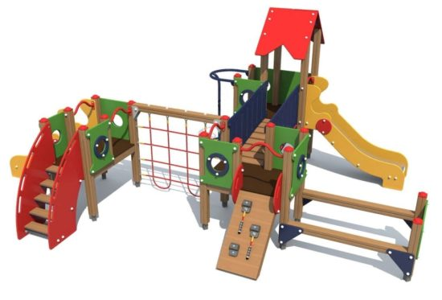
Карусели | 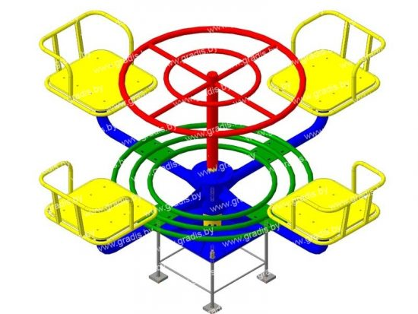
Спортивный комплекс | 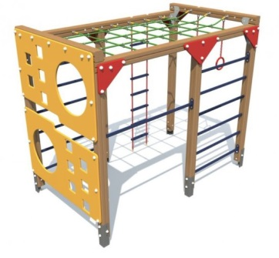
Мостик | 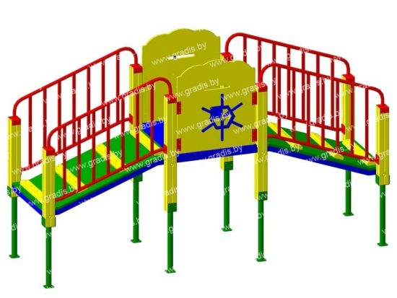
Игровой домик (2 шт.) | 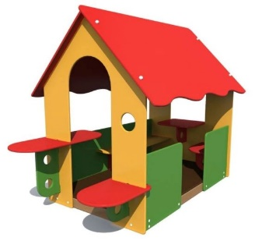
Мячеброс | 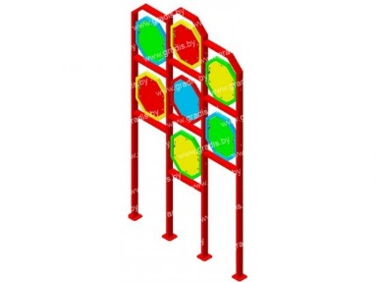

Источник финансирования проекта:
Общий объем финансирования (в долларах США): 10300.
- средства донора (в долларах США): 10 000;
- софинансирование (в долларах США): 300
Место реализации проекта: Гродненская область, Ивьевский район, аг.Липнишки, ул. Парковая, 8.
Контактное лицо: А.В.Букша, заведующий государственного учреждения образования «Детский сад аг.Липнишки» Ивьевского района Гродненской области, тел: 80159566597, 80445738794, е-mail: lipnishkisad@grodno-region.by.
Name of the project: “If you move, you will get health”.

Applicant organization proposing the project: State Educational Institution "Kindergarten of the Ag. Lipnishki" of the Ivye district of the Grodno region.
Project implementation period: 12 months.
Project relevance:
The most important task of the preschool education institution is to preserve and strengthen the health of children. Health and movement are two interdependent components of the life of any person, and a child in particular. Only the movement is not episodic and not under compulsion, but one that is based on good will and understanding of its necessity. The stay of children in the fresh air is of great importance for physical development, it is the first and most accessible means of hardening the child's body. It helps to increase its endurance and resistance to adverse environmental influences, especially to colds. And the use of a variety of equipment that is attractive in its shape and color helps to maintain children's interest in movements, contributes to the formation of physical qualities.
The goal of the project is to create a health-saving environment on the playground and sports ground for the physical activity of pupils during a walk.
Tasks planned for implementation within the framework of the project:
- equipping and landscaping of sports and playgrounds with certified equipment in accordance with modern safety requirements;
- increasing the motor activity of preschoolers during a walk;
- Improving the health of pupils.
Target group: pupils of a preschool education institution.
Brief description of activities within the project:
- installation of a modern complex sports ground;
- purchase and installation of sports and gaming equipment;
- installation of a treadmill.
The project requires the following equipment:
Game complex
Carousels
Sports complex
Bridge
Playhouse (2 pcs.)
ball thrower
Project funding source:
Total funding (in US dollars): 10300.
- donor funds (in US dollars): 10,000;
- co-financing (in USD): 300
Location of the project: Grodno region, Ivye district, Lipnishki, st. Park, 8.
Contact person: A.V. Buksha, head of the state educational institution “Kindergarten of the village of Lipnishki”, Ivye district, Grodno region, tel: 80159566597, 80445738794, e-mail: lipnishkisad@grodno-region.by.

